Regione Puglia

ASL FG
AZIENDA SANITARIA LOCALE DELLA PROVINCIA DI FOGGIA

PIANO TRIENNALE
DELLA PERFORMANCE
della ASL FG
2015-2017

PREMESSA

Il presente documento definisce le regole da impiegare ai fini dello svolgimento dell’attività di misurazione e valutazione della performance della ASL FG, e nello specifico, chiarisce “cosa” (oggetto), “come” (fasi e strumenti) e “quando” (tempi), misurare e valutare, nonché gli attori da coinvolgere nel ciclo di gestione della performance (art. 4, D.Lgs. n. 150/09).
Le funzioni di Indirizzo, Programmazione, Pianificazione e Controllo della ASL FG si fondano sui principi del Sistema Sanitario nazionale e regionale e perseguono il raggiungimento dell’ obiettivo del Vivere in salute, attraverso l’alleanza con la cittadinanza della Provincia di Foggia.
I principi che informano l’attività di programmazione della ASL FG sono esplicitati nel Piano per la Salute regionale e nella legislazione nazionale e regionale, che sanciscono la salute, quale diritto della persona e la promozione della salute, quale fine del sistema socio-sanitario.
La Regione Puglia persegue lo sviluppo di un sistema sanitario che assuma, come riferimento, la centralità del cittadino e si ridisegni in funzione del rispetto della dignità dei singoli, anche attraverso lo strumento della sanità elettronica.
I valori costitutivi del modello di sanità scelto dalla Regione Puglia, che informano l’operato della ASL FG, sono:
- Appropriatezza e Unicità del sistema.
- Universalità ed equità, intese come possibilità per tutti di accedere con pari opportunità al sistema delle cure.
- Libertà di scelta dei luoghi e partecipazione alla scelta delle modalità di cura.
-Responsabilità, che implica una sapiente gestione del sistema sanitario e una lotta agli sprechi attraverso una migliore organizzazione.
- Corresponsabilizzazione del cittadino nella fruizione dei servizi sanitari.
- Sussidiarietà quale riconoscimento di una pratica decisionale che ha luogo il più vicino possibile al cittadino-utenti.
- Accoglienza, intesa quale modalità diffusa di ascolto, di attenzione, riconoscimento della dignità e dei diritti del cittadino/utente.
- Attenzione ai più deboli tenendo conto delle fragilità di carattere psicofisico, economico, culturale, sociale, ambientale.
- Centralità del territorio.
- Approccio integrato per una personalizzazione dell’intervento.
- Sostenibilità.
- Partecipazione della cittadinanza attiva al monitoraggio, alla valutazione e al miglioramento della qualità dei servizi per la salute.

L’Azienda Sanitaria Locale della provincia di Foggia svolge un ruolo centrale nella gestione del Servizio Sociosanitario regionale, finalizzato alla necessità di garantire al meglio la salute dei cittadini che risiedono nel territorio del provinciale.
L’analisi del contesto territoriale e la lettura dei bisogni sanitari e socio-sanitari devono correttamente portare l’Azienda nel suo complesso alla programmazione di interventi finalizzati ad assicurare risposte adeguate alla domanda di salute dei cittadini, garantendo adeguati livelli di assistenza.
L’ASL, con i suoi Dipartimenti, Strutture Complesse e Strutture Semplici, anche attraverso l’articolazione distrettuale e ospedaliera, si impegna al raggiungimento degli obiettivi aziendali che, per il 2014 ed in prospettiva per il triennio 2014-2016, sono sintetizzati in questo Piano delle Performance.
Il Piano é adottato in coerenza con i contenuti ed i principi della programmazione sanitaria dell’ASL FG, in stretta coerenza con i contenuti e il ciclo della programmazione finanziaria e di bilancio; illustra inoltre gli obiettivi strategici ed operativi dell’azienda nelle sue diramazioni organizzative ed i correlati indicatori per la misurazione e valutazione della performance aziendale.
Si tratta quindi di un documento programmatico, previsto dal Decreto Legislativo n. 150/2009, che l’Azienda predispone in accordo e a complemento della Programmazione Sanitaria Triennale e che costituisce un quadro informativo agile e di facile consultazione, per comprendere come l´azienda intende agire per soddisfare i bisogni sanitari e socio sanitari della popolazione di riferimento e per coloro che debbono o scelgono di rivolgersi ai servizi aziendali.
LA MISSION

Universalità, Equità, Sostenibilità, Sussidiarietà e Centralità della persona sono i principi che ispirano l’operato della ASL FG, orientandola alla uniformità dei livelli di assistenza e delle prestazioni su tutto il territorio provinciale; all’equità di accesso ai servizi; alla rigorosa verifica della fattibilità e della concreta disponibilità di risorse, in un’ottica di cooperazione e sviluppo del “bene comune” e di partecipazione, verso cui ogni azione di sistema è improntata.
I processi di erogazione dei servizi e delle prestazioni prodotte in proprio o acquistate da terzi pubblici o privati accreditati sono improntati ai principi di Appropriatezza, Qualità, Efficacia, Efficienza ed Economicità dei servizi e delle prestazioni fornite, in linea con i criteri di valutazione delle tecnologie – Health Technology Assestement (HTA), anche mediante lo sviluppo del proprio patrimonio di competenze professionali e gestionali e dell’attività di aggiornamento professionale.
Gli obiettivi di efficienza ed efficacia sono perseguiti nel rispetto del vincolo di bilancio, attraverso l’equilibrio di costi e di ricavi, compresi i trasferimenti di risorse finanziarie.
La ASL FG s’impegna nella ricerca dell’equilibrio economico senza penalizzare il livello quali-quantitativo dei servizi erogati, organizzati secondo i percorsi del Governo clinico, a garanzia della sicurezza dei pazienti e degli operatori.

LA VISION

I principi di Legalità, Prevenzione della corruzione e quello della Trasparenza informano i processi di programmazione aziendale, tesi al raggiungimento di un’organizzazione aperta e al servizio del cittadino, a garanzia di un reale controllo sul buon andamento delle attività aziendali.
Attraverso la costante ricerca di collaborazioni strutturate con gli Enti Locali e lo sviluppo della pianificazione generale (Programma delle attività territoriali - PAT e Piani di Zona - PdZ), l’Azienda attiva percorsi diagnostici, terapeutici, riabilitativi ed assistenziali, di verifica della qualità delle prestazioni sanitarie, in favore della popolazione del territorio provinciale.
La ASL FG governa le proprie sedi operative, favorendo dignitosi ambienti di lavoro e organizzando le proprie attività, in funzione del coordinamento territoriale dell’attività socio-sanitaria, attraverso i Distretti socio-sanitari, in grado di gestire i processi dell’area territoriale di intervento congiuntamente al coordinamento ospedaliero attraverso i Presidi Ospedalieri, fornendo servizi di qualità; sostiene e persegue la politica delle cure domiciliari, organizzando le possibili alternative all’istituzionalizzazione.
Lo sviluppo della salute della comunità della provincia di Foggia è promosso dall’Azienda anche attraverso il sistema di garanzia, presidiato al suo interno dai soggetti dell’associazionismo, del privato sociale, del volontariato, in primis, dal personale dei servizi aziendali.
La ASL FG, attraverso la programmazione del piano di formazione, in linea con gli obiettivi di lavoro, favorisce lo sviluppo della ricerca e di progetti di studio.
Nell’ambito della programmazione aziendale, stipula protocolli d’intesa con l’Università per regolamentare l'apporto alle attivita' assistenziali, nel rispetto delle finalita' istituzionali didattiche e scientifiche e delle modalità di reciproca collaborazione.
L’Azienda riconosce, inoltre, il ruolo delle strutture sanitarie private, fondato sul principio dell’accreditamento e della pari dignità tra soggetti erogatori di prestazioni, pubblici e privati, in presenza dei necessari requisiti strutturali.

INFORMAZIONI DI SINTESI
Popolazione assistita al 1 gennaio 2014 635.344
Comuni 61
Presidi Ospedalieri 3
Distretti Sociosanitari 9
Dipartimenti 9
*Dipendenti (a tempo indeterminato e determinato) 3801
di cui:
dirigenti medici e veterinari 675
dirigenti SPTA 156
dirigenti delle professioni sanitarie 0
personale del comparto 2970
*I dati del personale sono stati censiti al 30 novembre 2014

DEFINIZIONE OBIETTIVI DI AREA STRATEGICA

AREA OSPEDALIERA
- Riduzione delle Liste di Attesa
- Umanizzazione dell’assistenza ospedaliera e miglioramento degli indici di Customer Satisfaction
- Riduzione ospedalizzazione ordinaria e diurna inappropriata o domiciliabile
- Riduzione attività di natura ambulatoriale e di ricovero diurno (DH e DS) inappropriata
- Estensione orario di lavoro per le attività ambulatoriali rivolte a pazienti esterni ed interni
- Ottimizzazione dell’organizzazione e allocazione del personale per intensità e tipologie di cure
- Riduzione costi variabili e diretti, controllabili dalle Unità Operative
- Completezza sistema dei flussi informativi

AREA TERRITORIALE
- Riduzione delle Liste di Attesa
- Potenziamento gestione patologie domiciliabili
- Miglioramento appropriatezza prescrittiva
- Potenziamento controlli quali quantitativi sulla committenza esterna
- Integrazione “ospedale-territorio” e percorsi in Day Service
- Miglioramento della qualità dei servizi e dell’umanizzazione nel rapporto col paziente e con i familiari
- Riduzione costi variabili e diretti, controllabili dalle Unità Operative
- Completezza sistema dei flussi informativi

AREA DELLA PREVENZIONE
- Rispetto standard regionali sulle vaccinazioni e sugli screening
- Pieno utilizzo fondi a destinazione vincolata su progetti regionali
- Rispetto obiettivi regionali e ministeriali di sanità animale e produzione zootecnica
- Miglioramento della qualità dei servizi e dell’umanizzazione nel rapporto con le utenze e le aziende oggetto di controllo
- Riduzione costi variabili e diretti, controllabili dalle Unità Operative
- Completezza sistema dei flussi informativi

AREA AMMINISTRATIVA
- Miglioramento della qualità dei servizi interni e di supporto, ottimizzazione dei processi e dei tempi di risposta agli utenti interni
- Riduzione costi variabili e diretti, controllabili dalle Unità Operative
- Semplificazione documentale e snellimento dei tempi burocratici per gli utenti esterni

OBIETTIVO GENERALE E TRASVERSALE
- Azioni di Prevenzione della corruzione ed applicazione prescrizioni del PTPC
- Miglioramento dell’efficacia e tempestività dell’area strategica: capacità dei dirigenti di “farsi carico” della risoluzione effettiva delle problematiche assegnate, con un’ottica incentrata sul risultato finale conseguito
- Responsabilizzazione del personale; rispetto codice di comportamento dipendenti; selettività dei sistemi di valutazione
- Miglioramento del benessere organizzativo, della comunicazione e del clima collaborativo nelle singole Unità Operative

ASPETTI TECNOLOGICO STRUTTURALI
L’Azienda intende realizzare l’ammodernamento tecnologico e strutturale soprattutto attraverso lo strumento della Finanza di Progetto. Gli interventi comprendono i lavori di ristrutturazione, ammodernamento tecnologico e riqualificazione delle degenze e dei servizi sanitari, coerentemente con i requisiti strutturali e tecnologici di cui alle norme sull’accreditamento istituzionale e nel rispetto di quelle sulla sicurezza, superando così i problemi di carattere strutturale tutt’ora presenti nei vari siti aziendali.

Sistema di Misurazione e Valutazione della Performance organizzativa e individuale (SMVP)

Il Sistema di Misurazione e Valutazione della Performance organizzativa e individuale (SMVP) è un processo articolato in più fasi:
- Identificazione dell’oggetto (cosa misurare);
- Scelta dei parametri di misurazione (indicatori quali-quantitativi);
- Raccolta dei dati;
- Elaborazione dei dati;
- Monitoraggio sulla qualità dei dati trasmessi, allo scopo di garantire la loro validità, affidabilità e legittimità.

Il Sistema di Misurazione e Valutazione della Performance organizzativa e individuale (SMVP) si fonda su tre dimensioni:
- la pianificazione della performance e le attività di gestione delle RR.UU.;
- la misurazione e la valutazione della performance;
- rendiconto e trasparenza.

LA PERFORMANCE ORGANIZZATIVA

Il Piano della Performance Organizzativa della ASL FG intende costruire un sistema di governance e di responsabilità volto a:
- migliorare progressivamente la qualità dell’azione sanitaria e socio sanitaria della ASL FG;
- aumentare l’efficacia e l’efficienza delle politiche della salute sull’intero territorio provinciale;
- generare condivisione tra gli stakeholder del sistema salute;
- favorire la partecipazione democratica dei cittadini e delle loro rappresentanze.

La Delibera CIVIT n. 104/2010 propone di raggruppare gli ambiti, identificati nel Decreto citato, in appositi macro-ambiti allo scopo di rendere meno complessa l’analisi della performance organizzativa:
- impatti dell’azione sanitaria e socio sanitaria (outcome). Si fa riferimento ai risultati finali attesi;
- impatti dell’azione amministrativa (outcome). Si fa riferimento ai risultati finali attesi;
- grado di attuazione delle strategie deliberate;
- qualità delle attività e dei servizi;
- stato di salute aziendale.

La misurazione e la valutazione della Performance Organizzativa si costruisce con un processo da implementare gradualmente.

L’ALBERO DELLA PERFORMANCE

La Delibera Civit n. 112/2010 identifica Strutture e modalità di redazione del Piano della Performance Organizzativa con l’Albero della Performance.
L’esempio riportato in tabella aiuta a definire nel dettaglio le modalità organizzative, gli strumenti e gli obiettivi da implementare nel modello organizzativo della ASL FG.

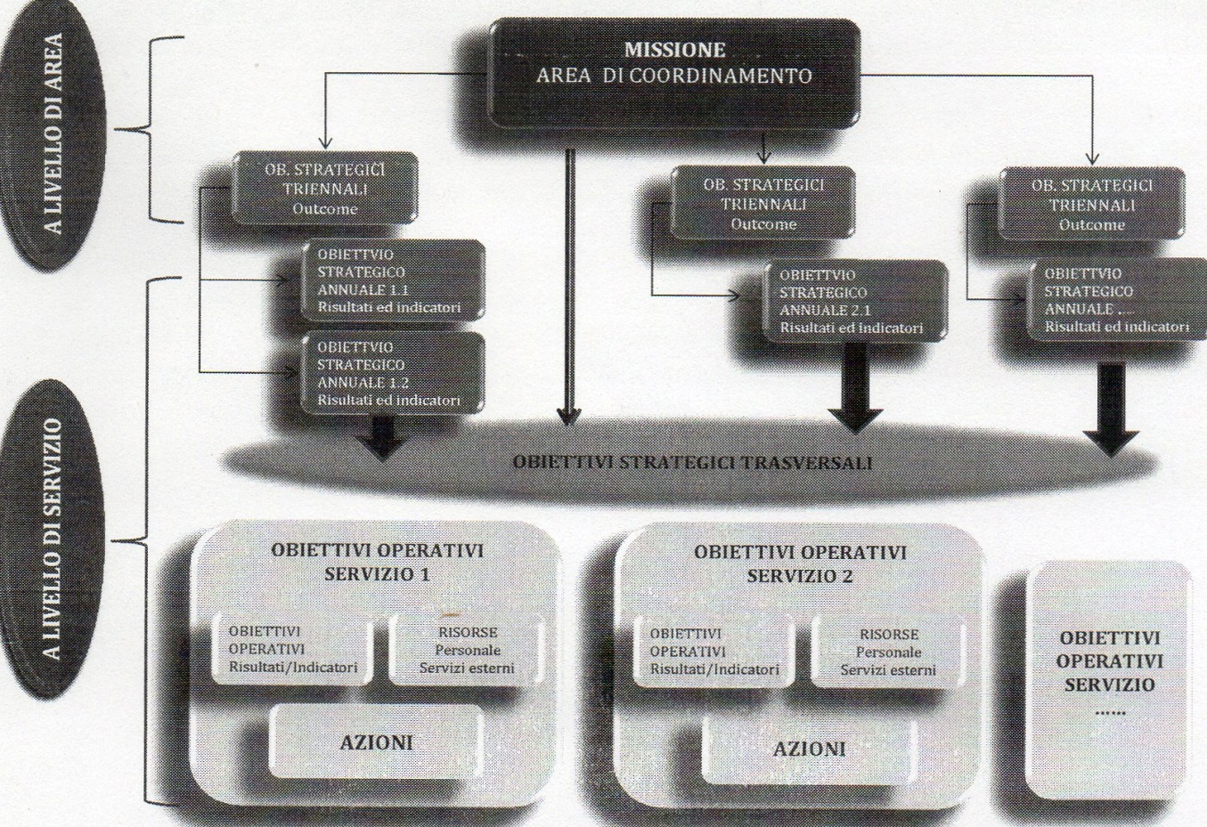

A ciascuna tipologia di Obiettivo è assegnata una specifica tipologia di risultati coerente con le caratteristiche dell’obiettivo stesso:
- agli Obiettivi Strategici Triennali sono assegnati outcome, intesi come impatto che l’azione della ASL FG nel suo complesso e, nello specifico dell’Area/Struttura, determinano nel miglioramento della qualità della vita e degli stili di vita dei singoli cittadini e delle organizzazioni connesse ad essi;
- gli Obiettivi Strategici Annuali si esprimono attraverso gli Obiettivi Operativi.
- agli Obiettivi Operativi sono assegnati risultati da raggiungere.
- gli Obiettivi Operativi sono assegnati di norma a Dirigenti di servizio e/o Dirigenti di Ufficio.

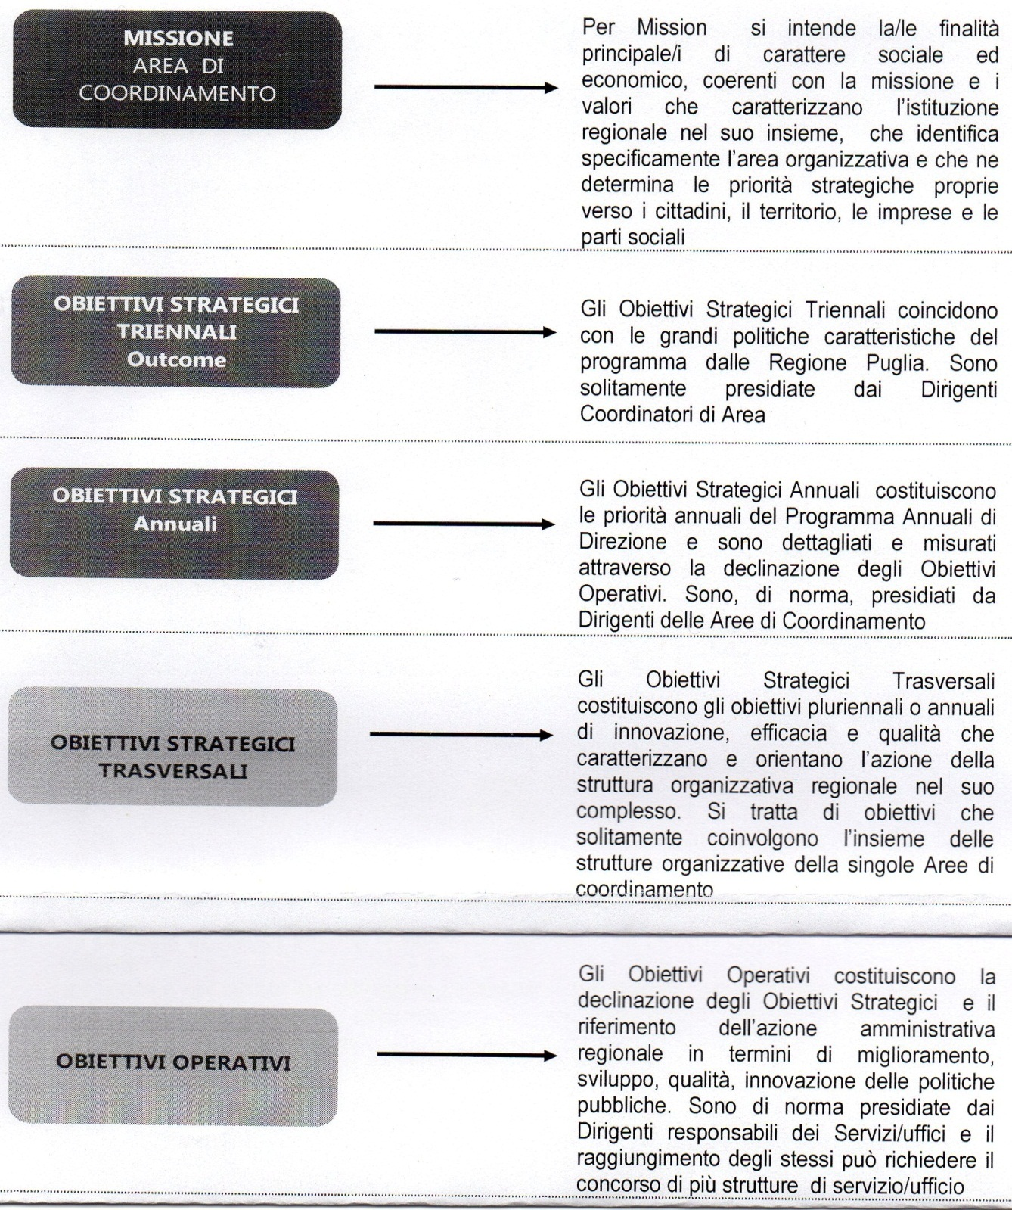

LA TIPOLOGIA DEGLI INDICATORI

Gli indicatori assumono una funzione cruciale nel sistema di misurazione e valutazione della performance organizzativa e individuale. La ASL FG fa propria l’indicazione Civit di costruire un sistema di indicatori SMART (Specifici, Misurabili, Attuabili, Realistici e Temporaneamente definiti) in grado di rendere valutabile l’azione pubblica.

A livello di obiettivo operativo saranno individuati/selezionati specifici indicatori necessari per rappresentare/misurare il raggiungimento dell’obiettivo assegnato.

Gli indicatori di risultato, in particolare:
- dovranno consentire di valutare il raggiungimento (in valore assoluto/percentuale) degli obiettivi prefissati;
- dovranno riferirsi a dati/informazioni elementari/complesse comunque riscontrabili nel patrimonio informativo della ASL FG;
- dovranno riferirsi a risultati significativi e coerenti rispetto all’obiettivo operativo.

E’ preferibile che per ciascun obiettivo operativo possono essere individuati al più due indicatori riferiti alle seguenti dimensioni:
- quantità, per misurare variabili quantitative significative che fanno riferimento ad un determinato servizio;
- qualità, per misurare variabili riferite ad un fenomeno, ritenuto indicativo di un fattore di qualità ovvero che misuri aspetti rilevanti per la percezione della qualità di quel servizio, dal punto di vista dell’utente/cittadino oppure degli enti territoriali;
- efficienza, per rilevare il livello di efficienza ottenuta nell’erogazione di un determinato servizio e viene misurata mettendo a rapporto gli output con gli input;
- efficacia, per rilevare il grado di raggiungimento degli obiettivi desiderati e viene misurata mettendo in relazione gli outcome con gli output/outcome effettivamente raggiunti rispetto agli attesi o richiesti o di riferimento comune, oppure rapportando gli output con gli outcome.

Tabella degli outcome

LA PERFORMANCE INDIVIDUALE

Il D.Lgs. 150/09 distingue la performance organizzativa dalla performance individuale; e più precisamente, la performance organizzativa si riferisce alla ASL FG nella sua interezza e a singole ripartizioni organizzative – aree, dipartimenti, distretti, presidi ospedalieri, servizi –, la performance individuale fa riferimento al contributo dei singoli operatori – dirigenti e non – .
E’ opportuno precisare che le due performance sono tra loro correlate; tuttavia, esse non coincidono visto che i criteri da prendere in esame ai fini della loro analisi sono differenti.
La misurazione e valutazione della performance individuale devono essere funzionali a criteri quali:
- chiarire ai singoli dipendenti come la loro azione deve contribuire al miglioramento della qualità e della performance organizzativa della ASL FG nella sua interezza in uno alla struttura organizzativa di appartenenza – aree, dipartimenti, distretti, presidi ospedalieri, servizi –;
- identificazione di percorsi di apprendimento che guidino i singoli operatori al miglioramento delle proprie prestazioni individuali;
- premiare il merito con incentivi materiali (monetari) e immateriali (senso di appartenenza);
- il clima organizzativo positivo favorisce la produttività e la soddisfazione dei dipendenti.

Sistema di misurazione e valutazione della performance individuale dei Direttori di Strutture Complesse, di Aree, di Dipartimenti, di Distretti, di Presidi Ospedalieri

Il modello al quale si fa riferimento si compone di due parti.
La prima, da compilarsi a cura di ciascun Direttore di Strutture Complesse, di Aree, di Dipartimenti, di Distretti, di Presidi Ospedalieri, si configura come Report Strutturato attraverso il quale ciascun Direttore fornisce alla Direzione Generale i necessari elementi di valutazione con riferimento a cinque fattori od aree di intervento politico-gestionale e funzionale, o previsti dal Piano Annuale delle Attività, oppure assegnati dalla Direzione Generale.
Particolare attenzione deve essere riservata agli obiettivi inseriti nel Piano della Performance della ASL FG.
I cinque fattori sui quali si incentra la misurazione e la valutazione della dirigenza sono:
- Leadership;
- Strategia e Pianificazione;
- Gestione delle Risorse;
- Processi e Gestione del Cambiamento;
- Risultati delle Performance-chiave.

La seconda parte è costituita da una scheda attraverso la quale la Direzione Generale entro il 31 marzo di ogni anno, con riferimento ai cinque fattori presi in considerazione esprime la propria valutazione, anche sulla base dell'esame preliminare compiuto dall’Organismo Indipendente di Valutazione.

I Direttori di Strutture Complesse di Aree, di Dipartimenti, di Distretti, di Presidi Ospedalieri e di Servizi adottano il “Programma Annuale Direzionale” (PAD) entro il 28 febbraio di ogni anno.

Sistema di misurazione e valutazione della performance individuale dei Dirigenti, delle Posizioni Organizzative, dei Coordinamenti e del Comparto

Il sistema di valutazione del personale è finalizzato alle seguenti indicazioni:
- riconoscere e valorizzare le professionalità presenti nella ASL FG;
- favorire una politica retributiva orientata al risultato e al merito;
- contribuire al miglioramento delle prestazioni del personale.

Al fine di garantire una maggiore comprensione delle finalità della performance organizzativa e individuale si specificano due termini che ricorrono nell’analisi, misurazione e valutazione:
- risultato è da intendere come grado di raggiungimento dei risultati attesi in riferimento ai compiti del personale anche in termini di contributo al raggiungimento degli obiettive della struttura di appartenenza;
- prestazione è l’insieme delle capacità e competenze tecniche, organizzative e relazionali attivate dal personale, nel periodo di riferimento, nello svolgimento dei compiti assegnati.

Ambiti di misurazione della performance individuale (art. 9 del D.Lgs. 150/09 e l’art. 5 commi 11 e 11 bis della l.135/2012 di conversione del DL 95/2012) dei dirigenti:

- il contributo assicurato alla performance complessiva della ASL FG;
- il raggiungimento degli obiettivi della struttura semplice (incarico B), dei servizi (incarico C) e degli uffici (incarico D) di diretta responsabilità e, eventualmente di specifici obiettivi individuali;
- il “modo di essere” dirigente (comportamento organizzativo, che è apprezzato anche in funzione della capacità di valutare i collaboratori in termini di differenziazione dei giudizi;
- i comportamenti/competenze dimostrate, che sono valutate anche in ragione della capacità di garantire la legittimità dell’azione concreta e misurabile della struttura semplice, dei servizi e degli uffici di diretta responsabilità.

La misurazione e valutazione della performance individuale del personale responsabile di Posizione Organizzativa, di Coordinamento e del Comparto è effettuata dal dirigente in relazione:

- al raggiungimento di specifici obiettivi individuali e/o di gruppo;
- al contributo assicurato alla performance della struttura semplice, dei servizi e degli uffici di appartenenza e ai comportamenti organizzativi dimostrati;
- ai comportamenti e competenze dimostrate.

E’ opportuno specificare e declinare alcuni significati.
Gli obiettivi sono i risultati che l’Azienda Sanitaria Locale della provincia di Foggia – ASL FG si propone di raggiungere lungo un prefissato arco temporale.
Gli obiettivi, inoltre, richiamano il significato del “saper fare” ed esprimono un miglioramento nella gestione delle attività dell’Azienda.
E’ necessario prendere in considerazione batterie di indicatori che siano coerenti con gli obiettivi da analizzare; per ciascun indicatore si devono specificare gli strumenti di misurazione, le fonti dei dati, i soggetti responsabile per la raccolta , i periodi di misurazione, infine, i valori attesi.

Il processo di misurazione e valutazione della performance individuale dei Dirigenti, delle Posizioni Organizzative, dei Coordinamenti e del Comparto – Individuazione e assegnazione degli obiettivi.
Entro quindici giorni dall’adozione del PAD, da parte dei Direttori di Strutture Complesse di Aree, di Dipartimenti, di Distretti, di Presidi Ospedalieri e di Servizi, e tenuto conto delle indicazioni dei Dirigenti di Struttura Semplice, di Servizio, di Ufficio vengono individuati gli obiettivi specifici, i programmi, i progetti, le risorse finanziarie, umane e strumentali assegnate ai vari livelli di responsabilità.
All’atto della definizione del PAD occorre che vengano implementate le seguenti azioni:
- individuare e assegnare gli obiettivi, specificando i parametri di valutazione (indicatori) da impiegare allo scopo di verificare il grado di raggiungimento degli obiettivi;
- individuare il valore quali/quantitativo minimo e quello massimo di ciascun indicatore;
- definire il peso da assegnare ai singoli obiettivi.
Gli obiettivi devono essere specifici, misurabili, ripetibili, ragionevolmente realizzabili e collegati a precise scadenze temporali e agli obiettivi generali aziendali.

Monitoraggio e Valutazione intermedi

La Struttura Tecnica Permanente dell’OIV della ASL FG procede al monitoraggio intermedio in merito al grado di raggiungimento degli obiettivi programmati. A regime tale verifica è effettuata entro il 31 luglio di ogni anno.

Misurazione e Valutazione dei Dirigenti di Struttura Semplice e/o Dipartimentale, di Servizio e di Ufficio

La misurazione e la valutazione della performance dei dirigenti di struttura semplice, di servizio e di ufficio si fondano su 2 macro-aree di valutazione:

- i risultati ottenuti nel corso dell’esercizio, come desunti dagli obiettivi di struttura individuati nel Programma Annuale Direzionale;
- i comportamenti organizzativi e le competenze agite nell’esercizio delle proprie responsabilità di direzione.

Il punteggio massimo attribuibile per tale componente di valutazione è così composto:
- valutazione superiore gerarchico (30 punti);
- autovalutazione (55 punti);
- valutazione personale categoria D della Struttura Semplice, Servizio/Ufficio (10 punti);
- valutazione personale categoria C,B,A (5 punti).

Valutazione Bottom up

La misurazione e la valutazione bottom up avverrà secondo la seguente scala:
- i Dirigenti della Struttura Semplice e/o Dipartimentale vengono valutati dai Dirigenti di Servizio e di Ufficio afferente alla propria Struttura (10 punti);
- i Dirigenti di Servizio vengono valutati dai Dirigenti di Ufficio e dal Personale di categoria D assegnato al Servizio (10 punti);
- i Dirigenti di Servizio vengono valutati dal Personale di categoria C,B,A collocato direttamente nel Servizio (5 punti);
- i Dirigenti di Ufficio vengono valutati dal Personale di categoria D assegnato direttamente all’Ufficio (10 punti);
- i Dirigenti di Ufficio vengono valutati dal Personale di categoria C,B,A assegnato direttamente all’Ufficio (5 punti).

In particolare la rilevazione dei comportamenti e delle competenze si dovrà comporre e dovrà essere articolata in 7 dimensioni di valutazione, individuate rispetto alla loro aderenza e macro rappresentatività di caratteristiche e aspetti concernenti i comportamenti e le competenze ideali.
- Decisione
- Leadership e comunicazione interna
- Integrazione e collaborazione
- Organizzazione e semplificazione
- Valorizzazione del personale
- Cambiamento e innovazione
- Orientamento all’utente

Tali dimensioni di valutazione sono espresse in caratteristiche / attitudini / tecniche / esperienze specifiche / agite / da agire, alle quali verrà applicata una scala di valutazione a 5 livelli:
- Livello insufficiente: punteggio 1
- Livello sufficiente: punteggio 2
- Livello buono: punteggio 3
- Livello discreto: punteggio 4
- Livello eccellente: punteggio 5

SCALA DEI PUNTEGGI

La scala dei punteggi da assegnare ai Direttori di Strutture Complesse, di Aree, di Dipartimenti, di Distretti, di Presidi Ospedalieri, per un massimo di 100 punti, è così determinata:
- massimo 40 punti assegnabili in base al grado di raggiungimento degli obiettivi;
- massimo 40 punti assegnabili in base ai comportamenti organizzativi tenuti;
- massimo 20 punti in relazione ad una valutazione effettuata dalla Direzione Strategica.

Per i Dirigenti di Struttura Semplice e/o Dipartimentale il Sistema di Valutazione prevederà l’assegnazione di un massimo di 100 punti così determinati:
- massimo 40 punti assegnabili in base al grado di raggiungimento degli obiettivi;
- massimo 40 punti assegnabili in base ai comportamenti organizzativi tenuti;
- massimo 20 punti in relazione ad una valutazione effettuata dal Direttore di Strutture Complesse, di Aree, di Dipartimenti, di Distretti, di Presidi Ospedalieri.

Per i Dirigenti di Servizio il Sistema di Valutazione assegnerà un massimo di 100 punti così determinati:
- massimo 35 punti assegnabili in base agli obiettivi;
- massimo 45 punti assegnabili in base ai comportamenti tenuti;
- massimo 20 punti in relazione ad una valutazione effettuata dal Direttore della Struttura Semplice e/o Dipartimentale di appartenenza.

Per i Dirigenti di Ufficio il Sistema di Valutazione assegnerà un massimo di 100 punti così determinati:
- massimo 35 punti assegnabili in base agli obiettivi;
- massimo 45 punti assegnabili in base ai comportamenti tenuti;
- massimo 20 punti in relazione ad una valutazione effettuata dal Direttore della Struttura Semplice e/o Dipartimentale di appartenenza.

Per il Personale del Comparto in posizione di Coordinamento e Posizione Organizzativa si applicano i seguenti segmenti di valutazione:
- assegnazione degli obiettivi da definirsi in coerenza con quelli assegnati ai Direttori di Strutture Complesse, di Area di Dipartimenti, di Distretti, di Presidi Ospedalieri, di Struttura Semplice e/o Dipartimentale, di Servizio, di Ufficio
- condivisione degli obiettivi con i Dirigenti preposti nella struttura di appartenenza
- gli obiettivi devono essere al massimo tre e devono essere specifici, misurabili, ripetibili, ragionevolmente realizzabili e collegati a precisi scadenze temporali.

Misurazione e valutazione del personale titolare di Coordinamento e Posizione Organizzativa

Il Dirigente preposto alla valutazione e misurazione degli obiettivi del personale titolare di Coordinamento e Posizione Organizzativa trasmette al Direttore Responsabile della Struttura Complessa, di Area, di Dipartimento, di Distretto, di Presidio Ospedalierio alla Struttura Tecnica Permanente dell’O.I.V. le schede di valutazione e misurazione degli obiettivi.
Agli obiettivi viene dato il peso pari al 70%, la parte restante viene riconosciuta ai comportamenti organizzativi.

Produttività individuale

Le somme del fondo della produttività individuale sono ripartite tra Direttori di Strutture Complesse, di Aree, di Dipartimenti, di Distretti, di Presidi Ospedalieri in ragione del numero complessivo dei dipendenti destinatari del premio di produttività in servizio nelle predette strutture, nonché in rapporto ai seguenti coefficienti per categoria di appartenenza: A 100; B e C 110; D 120.
I Direttori di Strutture Complesse, di Aree, di Dipartimenti, di Distretti, di Presidi Ospedalieri, sentiti i Dirigenti di Struttura Semplice e Dipartimentale, di Servizio e di Ufficio, suddividono il proprio budget in applicazione delle seguenti proporzioni e modalità:
- il 30% in base al numero dei dipendenti in servizio destinatari del premio di produttività;
- il 10% in base al numero delle strutture dirigenziali, dei coordinamenti e posizione organizzative;
- il 60% sulle priorità strategiche delle attività svolte, ovvero degli obiettivi assegnati.

In considerazione delle percentuali determinate alla produttività individuale il budget assegnato alla Struttura è concretamente e definitivamente fissato in considerazione dei risultati conseguiti e certificati dell’ O.I.V. Gli obiettivi non raggiunti e di conseguenza la parte di budget assegnato risulta non utilizzato non potrà essere utilizzato da altre strutture, pertanto, ritorna nel fondo della produttività.

Produttività per Progetti

Il miglioramento quali-quantitativo dei servizi alla persona può transitare attraverso l’assegnazione di progetti specifici e non ripetitivi destinando ad essi una quota del 25% del budget assegnato alla Struttura. A tale riguardo, entro il 31 gennaio di ogni anno, in ragione dell’individuazione delle criticità strategiche da superare, e acquisito il parere della Direzione Strategica della ASL FG, verranno proposti progetti che per loro natura non rientrano negli obiettivi già determinati e rivestono carattere di eccezionalità e straordinarietà. I progetti approvati dalla Direzione Strategica hanno valenza annuale.
Il budget determinato per progetti, pari al 25% del budget di Struttura, a valutazione e verifica dello stesso, le somme vengono assegnate con le stesse modalità percentuali della produttività individuale.

CRONOPROGRAMMA DELLA PERFORMANCE

Obiettivi Strategici Triennali | 31 gennaio del primo anno della triennalità | 15 febbraio assegnazione obiettivi | Direzione Strategica
Obiettivi Strategici Annuali | 31 gennaio di ciascun anno | 15 febbraio assegnazione obiettivi | Direzione Strategica e Direttori di Strutture Complesse, di aree, di Dipartimenti, di Distretti, di PP.OO.
Progetti | 31 gennaio di ciascun anno | 15 febbraio assegnazione obiettivi | Direzione Strategica
Valutazione intermedia | 1 luglio di ogni anno |  | O.I.V.
Valutazione finale | 2 gennaio anno successivo |  | Direttori Strutture – O.I.V.

